- Аннуитетный платеж – представляет собой равные ежемесячные транши, растянутые на весь срок кредитования. В сумму транша включены: часть ссудной задолженности, начисленный процент, дополнительные комиссии и сборы банка (при наличии). При этом, в первые месяцы (или годы) кредита большую часть транша составляют проценты, а меньшую – погашаемая часть основного долга. Ближе к концу кредитования пропорция меняется: большая часть транша идет на погашение «тела» кредита, меньшая – на проценты. При этом общий размер транша всегда остается одинаковым.
Пример1: В июле 2019 года планируется взять кредит в банке на некоторую сумму. Условия возврата таковы:
-каждый январь долг увеличивается на 25 % по равнению с концом предыдущего года;
- с февраля по июнь каждого года необходимо выплатить одним платежом часть долга.
Сколько рублей будет выплачено банку, если известно, что кредит будет полностью погашен тремя равными платежами (то есть за три года) и общая сумма выплат после полного погашения кредита на 85 150 рублей больше суммы, взятой в кредит? (ответ 243750)
Пример 2: Василий кладет в банк 1 000 000 рублей под 10% годовых на 4 года (проценты начисляются один раз после истечения года) с правом докладывать три раза (в конце каждого года) на счет фиксированную сумму 133 000 рублей. Какая сумма будет на счете у Василия через 4 года?
Решение.
1. После первого года хранения вклада:
Сумма вклада возрастает до 1 000 000 · 1,1 = 1 100 000 (р);
Дополнительное пополнение счета 1 100 000 + 133 000 = 1 233 000 (р);
2. После второго года хранения вклада:
Сумма вклада возрастает до 1 233 000 · 1,1 = 1 356 300 (р);
Дополнительное пополнение счета 1 356 300 + 133000 = 1 489 300 (р);
3. После третьего года хранения вклада:
Сумма вклада возрастает до 1 489 300 · 1,1 = 1 638 230 (р);
Дополнительное пополнение счета 1 638 230 + 133 000 = 1 771 230 (р);
4. После четвертого года хранения вклада:
Сумма вклада возрастает до 1 771 230 · 1,1 = 1 948 353 (р).

Ответ: 1 948 353 рубля.

Пример 3: 31 декабря 2014 года Алексей взял в банке 6 902 000 рублей в кредит под 12,5% годовых. Схема выплат кредита следующая — 31 декабря каждого следующего года банк начисляет проценты на оставшуюся сумму долга (то есть увеличивает долг на 12,5%), затем Алексей переводит в банк xрублей. Какой должна быть сумма x, чтобы Алексей выплатил долг четырьмя равными платежами (то есть за четыре года)?
Решение.
Пусть сумма кредита равна S, а годовые составляют a%. Тогда 31 декабря каждого года оставшаяся сумма долга умножается на коэффициент b = 1 + 0,01a. После первой выплаты сумма долга составит S₁= Sb − x. После второй выплаты сумма долга составит
После третьей выплаты сумма оставшегося долга равна
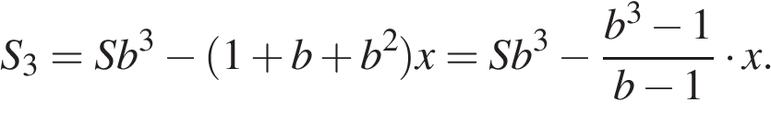
После четвёртой выплаты сумма оставшегося долга равна
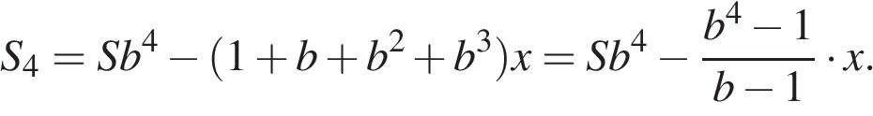
По условию четырьмя выплатами Алексей должен погасить кредит полностью, поэтому
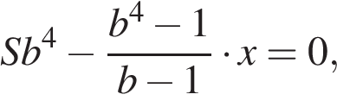 откуда 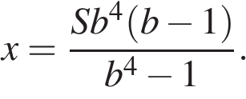
При S = 6 902 000 и a = 12,5, получаем: b = 1,125 и

Ответ: 2 296 350.

- Дифференцированный платеж – представляет собой неравные ежемесячные транши, пропорционально уменьшающиеся в течение срока кредитования. Наибольшие платежи – в первой четверти срока, наименьшие – в четвертой четверти. «Срединные» платежи обычно сравнимы с аннуитетом. Ежемесячно тело кредита уменьшается на равную долю, процент же насчитывается на остаток задолженности. Поэтому сумма транша меняется от выплаты к выплате.
Пример 1: Алексей взял кредит в банке на срок 12 месяцев. По договору Алексей должен вернуть кредит ежемесячными платежами. В конце каждого месяца к оставшейся сумме долга добавляется r % этой суммы и своим ежемесячным платежом Алексей погашает эти добавленные проценты и уменьшает сумму долга. Ежемесячные платежи подбираются так, чтобы долг уменьшался на одну и ту же величину каждый месяц (на практике такая схема называется «схемой с дифференцированными платежами»). Известно, что общая сумма, выплаченная Алексеем банку за весь срок кредитования, оказалась на 13 % больше, чем сумма, взятая им в кредит. Найдите r.
Решение.
Пусть сумма кредита равна  По условию долг Алексея должен уменьшаться до нуля равномерно:
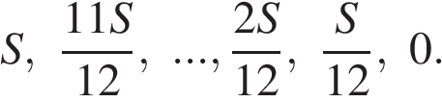
К концу каждого месяца к сумме долга добавляется  Пусть 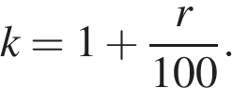 Тогда последовательность сумм долга вместе с процентами такова:
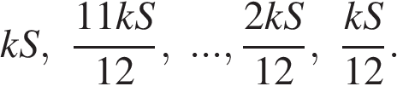
Следовательно, выплаты должны быть следующими:
Всего следует выплатить:
Общая сумма выплат оказалась на 13% больше суммы, взятой в кредит, поэтому:
Откуда получаем, что 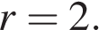 Ответ: 2.
Пример 2. 15-го января планируется взять кредит в банке на 1 млн рублей на 6 месяцев. Условия его возврата таковы:
− 1-го числа каждого месяца долг возрастает на целое число r процентов по сравнению с концом предыдущего месяца;
− со 2-го по 14-е число каждого месяца необходимо выплатить часть долга;
− 15-го числа каждого месяца долг должен составлять некоторую сумму в соответствии со следующей таблицей

Дата | 15.01 | 15.02 | 15.03 | 15.04 | 15.05 | 15.06 | 15.07
Долг (в млн рублей) | 1 | 0,6 | 0,4 | 0,3 | 0,2 | 0,1 | 0
Найдите наибольшее значение r, при котором общая сумма выплат будет составлять менее 1,2 млн рублей.
Решение.
Составим график величин долга на 1 число каждого месяца и выплат на 15 число каждого месяца:
Дата | 01.02 | 15.02 | 01.03 | 15.03 | 01.04 | 15.04
Сумма, млн руб. | 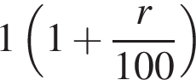 | 0,6 | 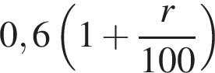 | 0,4 | 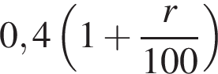 | 0,3
Дата | 01.05 | 15.05 | 01.06 | 15.06 | 01.07 | 15.07
Сумма, млн руб. | 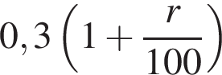 | 0,2 | 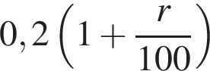 | 0,1 | 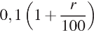 | 0
Найдём общую сумму выплат, сложив ежемесячные выплаты:

По условию

Тем самым, ежемесячно остаток долга возрастал на 7%. Ответ: r = 7%.

Задача 1. Леонид является владельцем двух заводов в разных городах. На заводах производятся абсолютно одинаковые приборы, но на заводе, расположенном во втором городе, используется более совершенное оборудование.
В результате, если рабочие на заводе, расположенном в первом городе, трудятся суммарно 4t³ часов в неделю, то за эту неделю они производят t приборов; если рабочие на заводе, расположенном во втором городе, трудятся суммарно t³ часов в неделю, они производят t приборов.
За каждый час работы (на каждом из заводов) Леонид платит рабочему 1 тысячу рублей. Необходимо, чтобы за неделю суммарно производилось 20 приборов. Какую наименьшую сумму придется тратить владельцу заводов еженедельно на оплату труда рабочих?
Решение.
Пусть рабочие первого завода за неделю производят x приборов, второго завода — y приборов. И при этом будет выполнено условие. x + y = 20. Тогда доля человеко-часов, затраченных на первом заводе составит 4x³, а на втором — y³. Таким образом, Леониду придется запланировать на оплату труда рабочих обоих заводов 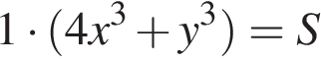тысяч рублей за неделю. Так как y = 20 − x, то 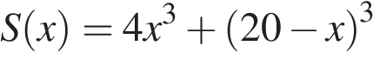, Найдем наименьшее значение функции на 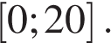
Положительное значение искомого корня 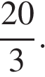Заметим, что на это единственная точка экстремума. Если она окажется точкой минимума функции, то функция именно в этой точке и достигает наименьшего значения.
Итак, критическая точка функции точка 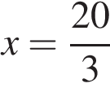является точкой минимума функции S(x). Поскольку количество изготовленных приборов будет выражаться числом натуральным, то наименьшая сумма, необходимая для выплаты рабочим, будет достигнута либо при x = 6, либо при x = 7.
(тысяч руб.);
(тысяч руб.)
Итак, искомая сумма 3 569 000 рублей.
Ответ: 3 569 000 рублей.
Задача 2. В двух областях есть по 160 рабочих, каждый из которых готов трудиться по 5 часов в сутки на добыче алюминия или никеля. В первой области один рабочий за час добывает 0,1 кг алюминия или 0,1 кг никеля. Во второй области для добычи x кг алюминия в день требуется x² человеко-часов труда, а для добычи у кг никеля в день требуется у² человеко-часов труда.
Для нужд промышленности можно использовать или алюминий, или никель, причём 1 кг алюминия можно заменить 1 кг никеля. Какую наибольшую массу металлов можно за сутки суммарно добыть в двух областях?
Решение.
Поскольку алюминий и никель взаимозаменяемы, а рабочие первой области одинаково эффективно добывают и алюминий, и никель, они могут добывать любой из металлов. За сутки ими будет добыто
160 · 5 · 0,1 = 80 кг металла.

Пусть во второй области алюминий добывают t рабочих, а никель — 160 − t рабочих. Тогда за сутки они добудут 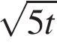кг алюминия и 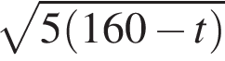кг никеля. Найдем наибольшее значение функции 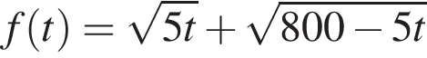для натуральных t, не больших 160. Имеем:
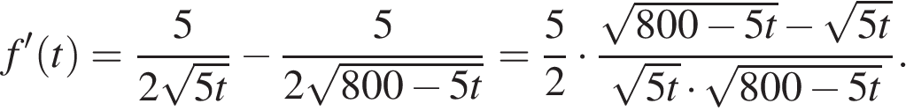
Найдем нули производной:
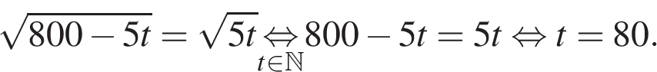
При t меньших 80 производная положительна, а при t больших 80 производная отрицательна, поэтому в точке 80 функция достигает максимума , равного наибольшему значению функции на исследуемом промежутке.
Тем самым, 80 рабочих второй области следует направить на добычу алюминия и 80 — на добычу никеля. Они добудут 40 кг металла. Совместно рабочие первой и второй области добудут 120 кг металла.

Ответ: 120 кг.

Задача 3. Вася мечтает о собственной квартире, которая стоит 2 млн руб. Вася может купить ее в кредит, при этом банк готов выдать эту сумму сразу, а погашать кредит Васе придется 20 лет равными ежемесячными платежами, при этом ему придется выплатить сумму, на 260% превышающую исходную. Вместо этого, Вася может какое-то время снимать квартиру (стоимость аренды – 14 тыс. руб. в месяц), откладывая каждый месяц на покупку квартиры сумму, которая останется от его возможного платежа банку (по первой схеме) после уплаты арендной платы за съемную квартиру. За сколько месяцев в этом случае Вася сможет накопить на квартиру, если считать, что стоимость ее не изменится?
Решение.
Пусть Вася купил квартиру в кредит. Тогда он должен погасить кредит за 20 лет, то есть за 240 одинаковых ежемесячных платежей. Сумма, которую он должен выплатить банку, по условию на 260% превышает исходные 2 млн. руб., то есть, равна 2000 · 3, 6 = 7200 тыс. руб. Разделив эту сумму на 240, получаем ежемесячный платеж, равный 30 тыс. руб.
Далее, если вместо этого Вася снимал квартиру, то после оплаты аренды у него будет оставаться ежемесячно 16 тыс. руб. Поскольку 2000 : 16 = 125 месяцев то есть за 10 лет и 5 месяцев.

Задача 4. Пенсионный фонд владеет акциями, цена которых к концу года t становится равной t² тыс. руб. (т. е. к концу первого года они стоят 1 тыс. руб., к концу второго — 4 тыс. руб. и т. д.), в течение 20 лет. В конце любого года можно продать акции по их рыночной цене на конец года и положить вырученные деньги в банк под 25% годовых. В конце какого года нужно продать акции, чтобы прибыль была максимальной?
Решение.
Пусть акции проданы в конце года t за t² тыс. руб., и полученная сумма положена в банк на оставшиеся 20 − t лет под 25% годовых. Тогда цена акций на конец срока составит 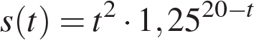тыс. руб. Найдём наибольшее значение полученной функции на множестве натуральных t, не превосходящих 20. Имеем:
Найденная производная обращается в нуль в точке 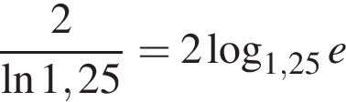и меняет в ней знак с плюса на минус. Следовательно, это точка максимума. Заметим, что
Из полученной оценки следует, что точка максимума лежит на интервале (8; 10). Сравним значения функции в точках 8, 9 и 10. Поскольку
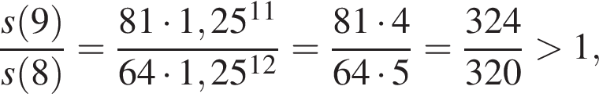
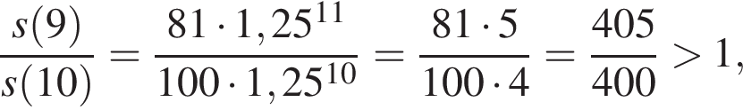
наибольшее значением функции на множестве натуральных аргументов достигается в точке 9. Продавать акции необходимо в конце девятого года. Ответ: в конце девятого года.
Примечание.
Без сравнения значений функции в точках 8, 9 и 10 не обойтись. Например, если точка максимума достаточно близка к точке 8, значение в точке 8 может оказаться больше, чем значение в точке 9.
Приведём другое решение.
Перекладывать деньги в банк имеет смысл, когда доход в 25% годовых, то есть ежегодное увеличение суммы в 1,25 раза, будет превосходить ежегодный квадратичный рост цен. Проследим за доходностью:
2-й год: , 3-й год: , 4-й год: , 5-й год: 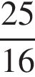, 6-й год: , 7-й год: 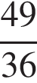, 8-й год: , 9-й год: 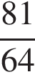, 10-й год: 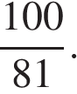
Коэффициент доходности k за 9-й год больше 1,25, а за 10-й год меньше 1,25. Покажем, что в следующие годы он будет далее уменьшаться. Действительно, в силу тождеств
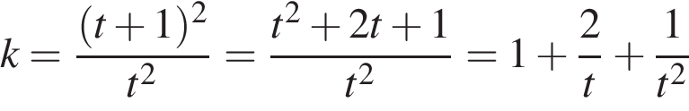
получаем, что коэффициент k монотонно убывает с увеличением t.
Теперь можно сделать вывод о том, что в конце девятого года целесообразно переложить деньги в банк.

Задача 1.1. Первичная информация разделяется по серверам №1 и №2 и обрабатывается на них. С сервера №1 при объёме t² Гбайт входящей в него информации выходит 20t Гбайт, а с сервера №2 при объёме t² Гбайт входящей в него информации выходит 21t Гбайт обработанной информации, 25 < t < 55. Каков наибольший общий объём выходящей информации при общем объёме входящей информации в 3364 Гбайт?
Решение.
Пусть на сервере №1 обрабатывается 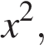а на сервере №2 обрабатывается 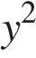Гбайт из всей первичной информации. Тогда 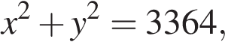а обработано будет Гбайт информации. Требуется найти максимум суммы при условии
Так как 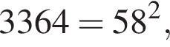то для некоторого угла 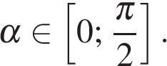Так как 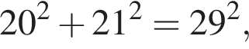то
для некоторого вспомогательного угла с 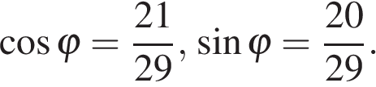Следовательно, наибольшее значение суммы Оно достигается при 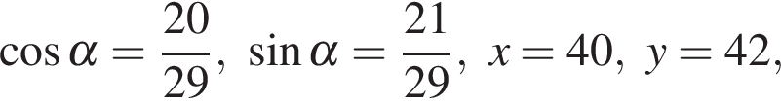то есть для значений, удовлетворяющих условиям
Приведём другое решение.
Пусть на сервере №1 обрабатывается а на сервере №2 обрабатывается Гбайт из всей первичной информации. Тогда а обработано будет Гбайт информации. Выразим через 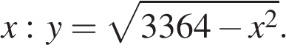Требуется найти наибольшее значение функции 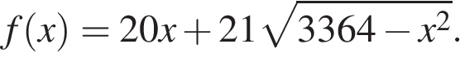
Нетрудно заметить, что 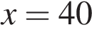— точка максимума функции, при этом 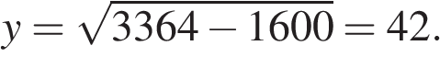Условия выполнены. Значит,
Приведём третий вариант решения.
Пусть на сервере №1 обрабатывается а на сервере №2 обрабатывается Гбайт из всей первичной информации. Тогда а обработано будет Гбайт информации.
Так как то уравнение 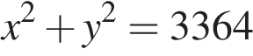задает окружность радиуса 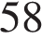с центром в начале координат. Заметим, что уравнение задает семейство параллельных прямых. Мы ищем наибольшее значение такое, что прямая имеет общие точки с окружностью. Из всех прямых семейства пересекающих окружность, наибольшее значение будет достигаться в случае касания.
Проведем из начала координат в первый координатный квадрант вектор 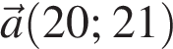перпендикулярный прямым Луч, коллинеарный вектору 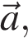пересечёт окружность в точке 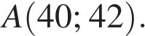Это и будет точка касания в которой достигается наибольшее значение Условия для точки выполнены. Значит,
Ответ: 1682.
Задача 1.2. В июле 2016 года планируется взять кредит в банке на пять лет в размере S тыс. рублей. Условия его возврата таковы:
− каждый январь долг возрастает на 20%;
− с февраля по июнь каждого года необходимо выплатить часть долга;
− в июле 2017-2019 долг остаётся S
− в 2020, 2021 выплаты по 360 тыс. руб.
− к июлю 2021 долг будет выплачен полностью
Найдите общую сумму выплат за 5 лет.
Решение.
Перенесём условие в таблицу:
 | Долг,  тыс. руб | Долг + %,  тыс. руб | Выплата,  тыс. руб
1-й год (июль 2016 - июнь 2017) | S | 1,2S
2-й год (июль 2017 - июнь 2018) | S | 1,2S
3-й год (июль 2018 - июнь 2019) | S | 1,2S
4-й год (июль 2019 - июнь 2020) | S | 1,2S | 360
5-й год (июль 2020 - июнь 2021) |  |  | 360
6-й год (июль 2021 ) | 0
Заполним остальные клетки таблицы:
 | Долг,  тыс. руб | Долг + %,  тыс. руб | Выплата,  тыс. руб
1-й год (июль 2016 - июнь 2017) | S | 1,2S | 0,2S
2-й год (июль 2017 - июнь 2018) | S | 1,2S | 0,2S
3-й год (июль 2018 - июнь 2019) | S | 1,2S | 0,2S
4-й год (июль 2019 - июнь 2020) | S | 1,2S | 360
5-й год (июль 2020 - июнь 2021) | 1,2S − 360 | 1,2 · (1,2S − 360) | 360
6-й год (июль 2021 ) | 0
Получаем уравнение:
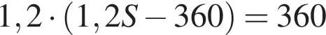
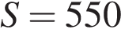
Общая сумма выплат за 5 лет составит:
Ответ: 1050 тыс. руб.
Задача 1.3.. Григорий является владельцем двух заводов в разных городах. На заводах производятся абсолютно одинаковые товары, но на заводе, расположенном во втором городе, используется более совершенное оборудование. В результате, если рабочие на заводе, расположенном в первом городе, трудятся суммарно t² часов в неделю, то за эту неделю они производят 3t единиц товара; если рабочие на заводе, расположенном во втором городе, трудятся суммарно t² часов в неделю, то за эту неделю они производят 4t единиц товара.
За каждый час работы (на каждом из заводов) Григорий платит рабочему 500 рублей.
Григорий готов выделять 5 000 000 рублей в неделю на оплату труда рабочих. Какое наибольшее количество единиц товара можно произвести за неделю на этих двух заводах?
Решение.
Пусть на первом заводе работают суммарно 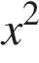, а на втором — часов в неделю. Требуется найти максимум суммы 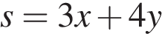при условии
Выразим из первого соотношения: 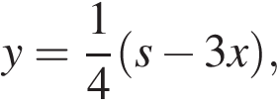подставим в (*), получим уравнение:
Полученное уравнение имеет решения, если неотрицателен его дискриминант, а значит, и четверть дискриминанта:
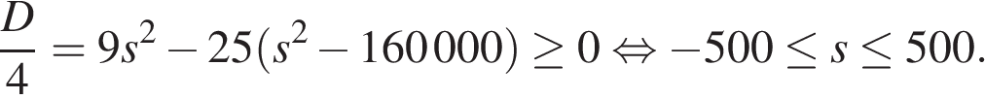
Тем самым, наибольшее возможное значение равно 500. Покажем, что оно достигается при натуральных значениях переменных: действительно, из (**) находим, что значению 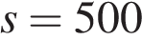соответствует 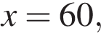а тогда 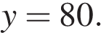
Ответ: 500 единиц товара.
Задача 1.4. В бассейн проведены три трубы. Первая труба наливает 30 м³ воды в час. Вторая труба наливает в час на 3V м³ меньше, чем первая (0 < V < 10), а третья труба наливает в час на 10V м³ больше первой. Сначала первая и вторая трубы, работая вместе, наливают 30% бассейна, а затем все три трубы, работая вместе, наливают оставшиеся 0,7 бассейна. При каком значении V бассейн быстрее всего наполнится указанным способом?
Решение.
Примем объем бассейна за 1. Пусть вначале первая и вторая трубы, работая вместе t₁ ч, налили бассейна, далее все три трубы, работая вместе t₂ ч, налили бассейна. Тогда время наполнения бассейна

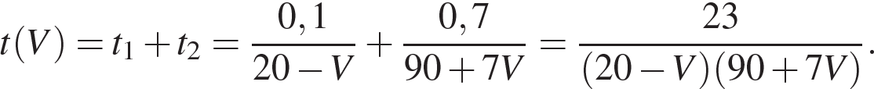
Найдем, при каком V полученное выражение наименьшего значения. Графиком функции 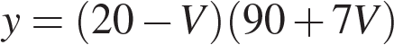является парабола, пересекающая ось абсцисс в точках 20 и 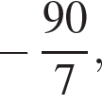ветви которой направлены вниз. Абсцисса вершины этой параболы равна 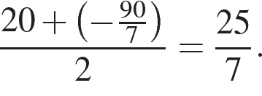Эта величина лежит в интервале (0; 10), а значит, наибольшее значение квадратного трехчлена на данном интервале и достигается при 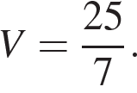Осталось заметить, что наибольшее значение знаменателя положительно, поэтому оно соответствует наименьшему значению 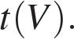
Ответ: 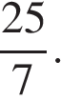
Примечание.
В общем случае можно исследовать функцию при помощи производной. Необходимо найти наименьшее значение этой функции на интервале (0; 10). Найдем производную:
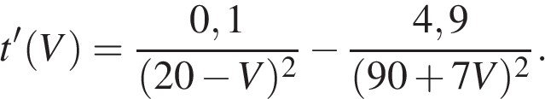
Решим уравнение 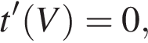используя равносильность 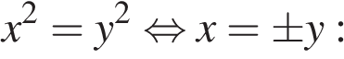
Нетрудно показать, что это точка минимума, в которой функция достигает наименьшего значения на исследуемом промежутке.

Приведем другое решение.
Пусть объем бассейна равен A м³. Первая и вторая трубы, работая вместе t₁ ч, налили м³ бассейна, далее все три трубы, работая вместе t₂ ч, налили м³ бассейна. В результате бассейн был налит полностью.
Известно, что для любых двух положительных чисел t₁ и t₂ верно неравенство 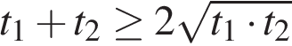(неравенство Коши).
Рассмотрим произведение 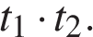
Ясно, что знаменатель полученной дроби имеет наибольшее значение в точке 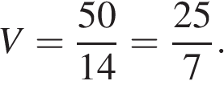А это значит: 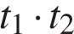имеет наименьшее значение в точке 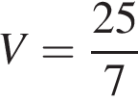(значение V принадлежит заданному промежутку). Следовательно, выражение 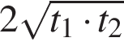также будет иметь аналогичное значение в той же точке 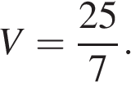При этом:
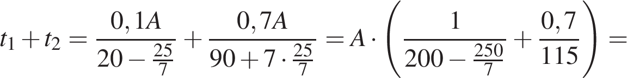
Итак, при получим 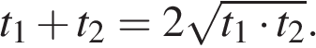А это значит, что в точке выражение t₁ + t₂ также примет наименьшее значение.
Задача 1.4. Пенсионный фонд владеет акциями, цена которых к концу года t становится равной t² тыс. руб. (т. е. к концу первого года они стоят 1 тыс. руб., к концу второго — 4 тыс. руб. и т. д.), в течение 20 лет. В конце любого года можно продать акции по их рыночной цене на конец года и положить вырученные деньги в банк под 25% годовых. В конце какого года нужно продать акции, чтобы прибыль была максимальной?
Решение.
Пусть акции проданы в конце года t за t² тыс. руб., и полученная сумма положена в банк на оставшиеся 20 − t лет под 25% годовых. Тогда цена акций на конец срока составит тыс. руб. Найдём наибольшее значение полученной функции на множестве натуральных t, не превосходящих 20. Имеем:
Найденная производная обращается в нуль в точке и меняет в ней знак с плюса на минус. Следовательно, это точка максимума. Заметим, что
Из полученной оценки следует, что точка максимума лежит на интервале (8; 10). Сравним значения функции в точках 8, 9 и 10. Поскольку
наибольшее значением функции на множестве натуральных аргументов достигается в точке 9. Продавать акции необходимо в конце девятого года.

Ответ: в конце девятого года.

Примечание.
Без сравнения значений функции в точках 8, 9 и 10 не обойтись. Например, если точка максимума достаточно близка к точке 8, значение в точке 8 может оказаться больше, чем значение в точке 9.
Приведём другое решение.
Перекладывать деньги в банк имеет смысл, когда доход в 25% годовых, то есть ежегодное увеличение суммы в 1,25 раза, будет превосходить ежегодный квадратичный рост цен. Проследим за доходностью:
2-й год: , 3-й год: , 4-й год: , 5-й год: , 6-й год: , 7-й год: , 8-й год: , 9-й год: , 10-й год:
Коэффициент доходности k за 9-й год больше 1,25, а за 10-й год меньше 1,25. Покажем, что в следующие годы он будет далее уменьшаться. Действительно, в силу тождеств
получаем, что коэффициент k монотонно убывает с увеличением t.
Теперь можно сделать вывод о том, что в конце девятого года целесообразно переложить деньги в банк.
Задача 1.5. За время хранения вклада в банке проценты по нему начислялись ежемесячно сначала в размере 5%, затем 12%, потом 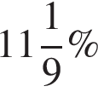и, наконец, 12,5% в месяц. известно, что под действием каждой новой процентной ставки вклад находился целое число месяцев, а по истечении срока хранения первоначальная сумма увеличилась на 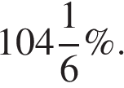Определите срок хранения вклада.
Решение.
Известно:
1. Проценты на вклад начислялись ежемесячно.
2. Каждая последующая процентная надбавка по истечении календарного месяца начислялась с учетом вновь образованной суммы вклада и с учетом предыдущих надбавок.
Если первоначальная сумма вклада при ежемесячной 5%-ной ставке начисления процентов продержалась месяцев, то вклад ежемесячно увеличивался в 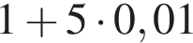раз, и этот коэффициент будет сохранен до тех пор, пока ставка не изменится.
При изменении процентной надбавки с 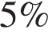на (ставка продержалась месяцев) первоначальная сумма вклада за 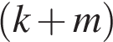месяцев увеличится в 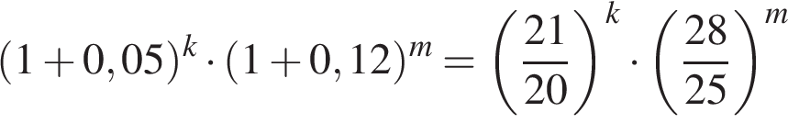раз.
Предположим, что процентная ставка 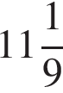продержалась месяцев, а процентная ставка 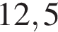продержалась месяцев. Тогда соответствующие коэффициенты повышения составят:
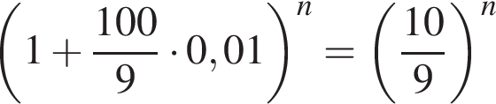и 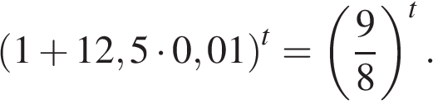
Таким образом, коэффициент повышения суммы вклада в целом за весь период хранения вклада в банке составит:
Это — с одной стороны. Но с другой стороны, согласно условию задачи первоначальная сумма вклада за это же время увеличилась на 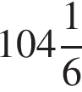то есть в
( раз).
Значит,
Согласно основной теореме арифметики каждое натуральное число, большее 1, можно представить в виде произведения простых множителей, и это представление единственное с точностью до порядка их следования. В таком случае:
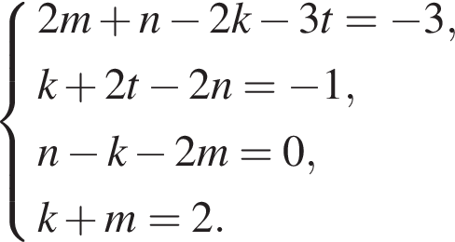
Решим эту систему относительно натуральных 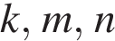и
Из последнего уравнения системы имеем: 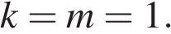При этих значениях и система примет вид:
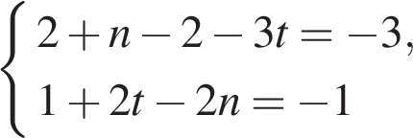
Итак, вклад в банке на хранении был 7 месяцев. При найденных значениях и 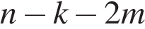действительно равно нулю.
Ответ: 7.

